# 市一职校职教园校区项目（一期）

# 土壤污染状况调查报告编制经费测算

一、测算金额

参考相关收费标准，经费测算总额约为12.5万元，明细如下。

|  |  |  |  |
| --- | --- | --- | --- |
| **序号** | **工作类别** | **经费测算（元）** | **备注** |
| **1** | **污染识别费用** | **6538** | **包括资料收集、现场踏勘、人员访谈等** |
| **2** | **土壤快筛** | **49000** | **暂定10个土壤快筛点位，每个点位取3个土壤样品** |
| **3** | **土壤污染状况初步调查**  **报告编制** | **61936** | **根据调查结果编制调查报告并通过专家评审** |
| **4** | **专家评审** | **7500** | **暂定1场专家评审会，邀请5名专家** |
| **合计** | | **124974元**  **约12.5万元** | **以实际发生工作量结算。** |

二、测算过程

**1、调查任务确认**

经报市教育局同意，市一职校职教园项目（一期）拟在职教园5号地块上进行规划建设。根据《中华人民共和国土壤污染防治法》《广东省实施<中华人民共和国土壤污染防治法>办法》相关要求，项目涉及用途变更为公共管理与公共服务用地，地块在出让或划拨（开发建设前）应开展土壤污染状况调查。根据相关工作指引，调查任务包括污染识别、土壤快筛、土壤污染状况初步调查报告编制，并对各项任务提出了具体要求。

1. **污染识别费用测算**
2. 取费依据：《深圳市2020年人力资源市场工资指导价位》。

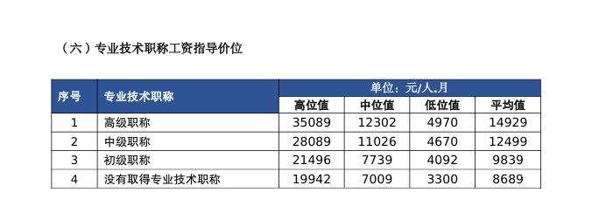

**（**2）费用计算：

地块面积为88664.3m2，需安排1名高级工程师统筹指导累计工作2天，3名中级工程师现场踏勘及资料整理累计工作3天，包括资料收集、现场踏勘、人员访谈等。依据《深圳市2020年人力资源市场工资指导价位》，高级工程师686元/日·人，中级工程师574元/日·人。污染识别费用约为：686*1*2+574*3*3=6538元。

**3、****土壤快筛费用测算明细**

（1）取费依据：《广东省环境监测行业指导价》及市场询价。

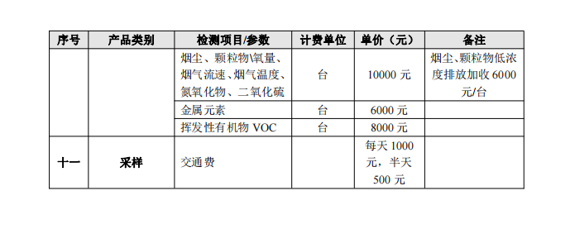

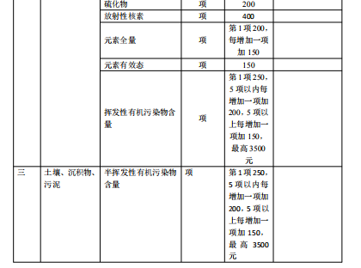

（2）费用计算：

地块面积为88664.3m2，土壤快筛点位数目至少10个，每个样点采集3个样品。土壤快筛测试项目为铜、铬、镍、锌、铅、镉、砷、汞等重金属以及VOCs含量，每个土壤样品测试费用为200+150*7+250=1500。需安排2名采样员采样2天。土壤快筛费用约为：1000*2*2+1500*30=49000元

**4、《****土壤污染状况初步调查报告》编制费用测算**

（1）取费依据：《深圳市2020年人力资源市场工资指导价位》。



（2）费用计算：

根据前期调研及调查结果，编制1份初步调查采样方案；1份土壤污染状况初步调查报告。需安排2名高级工程师进行统筹指导与报告审核，累计工作10天；4名中级工程师进行数据统计分析并编制报告，累计工作21天。高级工程师686元/日·人，中级工程师574元/日·人。报告编制费用约为：686*2*10+574*4*21=61936元

**5、专****家评审费用测算**

（1）取费依据：市场询价。

（2）费用计算：

邀请地质、监测等专业共5名专家。高级专业技术职称人员的专家咨询费标准按1500元／人·天计。专家评审费用约为5*1500*1=7500元

综上，本项目初步调查报告总体编制费用合计：6538+49000+61936+7500=124974元，约12.5万元。